**北京大学EMBA精品课程研修班招生简章**

**我们的大学**

**北京大学**

**PEKING UNIVERSITY**

中国第一所国立综合性大学；  
● 新文化运动的中心和“五四”运动的策源地；  
● 文、理、工、医等学科交融的综合性大学；  
● 中国最早开设商科教育的大学；  
● 中国首批获国家认可创办EMBA教育的院校。  
● **我们的荣誉**

北京大学EMBA在国内被誉为“中国最具特色EMBA项目”“最佳创新教育产品”。

北京大学EMBA在国内校友会中，被誉为“万名高端校友，人脉资源共享”项目。

北京大学开办EMBA精品课程研修班(学费全免)在国内首开先河,深受企业界的欢迎,被

企业家被誉为“最有情怀、最有信誉的大学”。

●

**我们的培养目标**  
●

通过系统反思，重构经验，并寻求超越自我、组织变革的路径方法；

通过“平衡管理者的六种能力”研修，使企业家实现从优秀走向卓越；  
 通过管理交换，以人为镜，找到组织发展的标杆和榜样；

通过实地参访，考察国内外一流企业的最佳实践，为成长企业提供智慧利器。

通过撰写论文，梳理企业发展历程，找到关键拐点，促进企业发展；

通过思辩讨论，探寻企业发展，基业长青之道。  
  
     **我们的论坛**  
    历届论坛嘉宾

江 英 中央政治局集体学习授课人 李 扬 中国社会科学院 副院长

龙永图 博鳌亚洲论坛 原秘书长 易 纲 中国人民银行 副行长

樊 纲 国民经济研究所 所长 周其仁 北大国家发展研究院 原院长

肖 耿 清华—布鲁金斯中心 主任 黄益平 花旗银行亚太区首席 经济学家

汤 敏 中国发展研究基金会 副秘书长 吴晓灵 中国人民银行 原副行长

姚景源 国家统计局 原总经济师 韩秀云 清华中国经济研究中心研究员

祁 斌 中国会研究中主任          刘晓光 北京首创集团 原董事长

**我们的项目特色**

资质严格：录取企业CED和政府处级以上职务的学员，入学前进行严格资质审核。

开拓视野：课程主要从企业CED视角定制，强调企业战略的高度与深度。

顶级资源：政、企、银三界领袖同窗共学，探索研究,顶级人脉，合作奋进。

创新模式: 突破企业CED培训高收费传统习惯，采用第三方付费的形式进行公益教学。

**我们的课程**

采用课堂教学、典型案例教学、实地考察、主题论坛、管理沙龙、第二课堂（国外游学）、联谊会等教学活动，为学员提供全新有效、系统性、体验式、落地式服务等新型教育模式。

|  |  |  |  |  |  |
| --- | --- | --- | --- | --- | --- |
| **课程模块** | **时间** | **课题** | **学习内容** | **领衔师资** | **地点** |
| 开学典礼 | 2017/  4/8 | 开学典礼 | 1、正式成为北大EMBA班研修班学子； 2、了解北京大学百年历史； | 北京大学校方领导 | 武汉 |
| 拓展训练 | 3、学会北大校歌，了解一年的学习方法及教学组织模式；拓展训练； 4、迅速破冰，认识自我与同学，提升班级凝聚力。 | 武汉 |
| 经济方向 | 2017/  4/9 | 《中央经济工作会议解读与2017年经济走势预测》 | 1、树立战略意识，理解宏观投资环境；  2、深刻理解国家经济政策；把握投资动向；  3、深刻理解2017年经济热点事件并用于指导投资；  4、全方位分析国内产业、行业发展趋势。 | 黄硕 | 武汉 |
| 模式创新 | 2017/  5/27-28 | 《商业模式创新》 | 1、用来描述、分析、设计商业模式的工具，即：商业模式画布；  2、基于领先商业思想家理念的商业模式式样；  3、帮助你设计商业模式的技术方法；  4、通过商业模式视角重新解读的战略。 | 郑秀宝  齐振宏 | 武汉 |
| 企业战略 | 2017/  7/15-16 | 《战略制定与执行》 | 1、多角度解决战略管理问题之本，即“做大”的问题。  2、全方位解决战略管理问题之术，即“做强”的问题。  3、深层次解决战略管理问题之道，即“做久”的问题。 | 郑秀宝  田津 | 武汉 |
| 企业管理 | 2017/  9/16-17 | 《统筹与协调管理技巧》 | 1、根据“平衡管理者的六种能力”模型，提炼出管理工具以提升企业管理者的综合管理素质，加强中高层者的团队管理能力，使企业管理者逐步实现从优秀走向卓越。 | 邓雨薇 | 武汉 |
| 《高层总裁卓越领导力修炼》 | 1.正确的理解领导干部的角色定位与管理责任。  2.意识并提高个人的道德修养、综合能力提升。  3.认识领导的自我特质和风格，找到问题与硬伤加以改进和修补  4.区分领导与管理的差别，掌握领导力源泉之六个核心竞争力的提升技巧。  5.帮助管理者从过往经历中找到自己领导力的真北。 | 王若文 | 武汉 |
| 人才战略 | 2017/  11/18-19 | 《战略性人力资源管理》 | 企业的人力资源管理经常与企业的战略及运营管理脱节，人力资源管理者缺乏对战略和运营管理的了解，本课程通过将企业战略、运营与人力资源管理的结合讲解；  1、深入了解人力资源管理对提高组织绩效的现实意义；  2、获得人力资源管理的各项核心技能，特别是人力资源管理的难点——绩效管理的核心技能；  3、清晰管理层的人力资源管理任务；懂得运用人力资源管理技术提升管理水平。 | 杨栋 | 武汉 |
| 国学  研究 | 2018/  1/6-7 | 《儒学在管理中的应用》 | 1、借助东方文化精华促进管理技术的全面发展；  2、修心开智—寻求宏观上超越战略的思考，微观里直指人心的力量。 | 罗树忠 |  |
| 《王阳明心学今用 领导力心法》 | 武汉 |
| 海外游学 | 2018/  1/13-21 | 自费自选项目 | 欧美之旅，走进世界500强企业考察 |  | 海外 |
| 撰写论文 | 2018/  1/8-  3/31 | 撰写论文 | 梳理企业发展历程，找到关键拐点，促进企业发展； | 潘兴强等教授 | 武汉 |
| 论文评审 |  |
| 结业典礼 | 2018/  4/14-15 | 结业典礼 | 颁发证书，优秀表彰 | 周祖勇 | 北京大学 |
| 注：1、北大企业CED研修班学制为一年；2、每个教学模块课程均备有多个名师，具体的授课名师将根据其时间安排确定，如有更换，一定确保同等水平名师授课。 | | | | | |  |

**我们的老师（部分）**

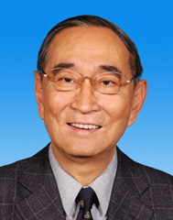**厉以宁：**著名经济学家，中国经济学界泰斗

北京大学民营经济研究院院长

曾任北大光华管理学院院长

因论证倡导我国股份制改革，被尊称为“厉股份”

中国经济年度人物《终身成就奖》

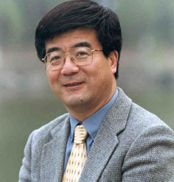 **海 闻：**北京大学校务委员会副主任

北京大学汇丰商学院院长

曾任北京大学副校长

中国经济学年会理事会理事长

学术领域：国际经济学、发展经济学

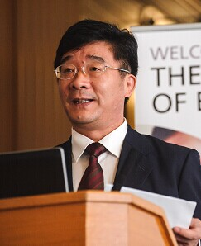

**刘伟：** 北京大学党委常委、常务副校长

兼任北京大学人文社会科学研究院院长

经济学博士学位，教授、博士生导师

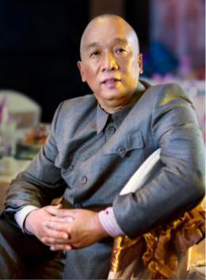

**陈海春：**北京大学EMBA特聘教授

华中科技大学公共管理学院博士生导师

现代领导科学与艺术研究中心主任

CCTV“百家讲坛”嘉宾、北京时代光华特聘高级讲师

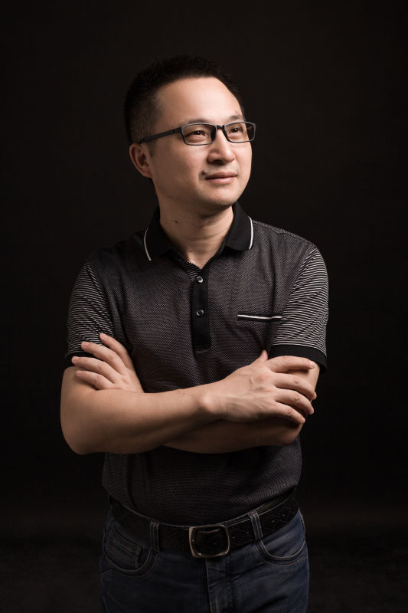

**郑秀宝：**北京师范大学应用心理学博士

国家行政学院领导艺术研究中心特聘研究员

北京大学《新城镇新思维高级研修班》企业家讲师

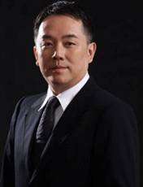

**罗树忠**：北大商业领袖国学班导师

尚古书房（国内最专业的国学书院）《长短经》导师

著名九型人格导师

国内第一批企业高管教练训练导师

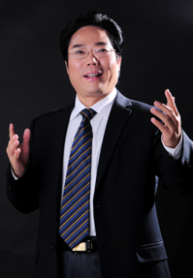**王若文**：中式人本领导力专家

北京大学概率统计与经济学学士学位毕业

北京大学、清华大学及美国大学等MBA、EMBA班客座教授

**我们的同学**

它是一个舞台、汇聚了中国CEO中的佼佼者；它是一个窗口，了解新世界和新思想的窗口；当然，归根结底它是一个课堂，远离喧嚣后能静心聆听老师教诲的课堂。

——李晓红  中国恒天集团  董事长  
  
通过北大战略管理研修班的学习，用别人企业几十年的经验，通过教授精彩讲课，让我们在发展的路上少走一些旁路，用短的时间走过别人几十年的路程。

——段文泉  云南省能源投资集团 董事长  
  
来到北大战略管理研修班学习，是我年过半百之后慎重选择。来到北大学习，认真地投入每一课堂，认真地享受校园生活和同学情谊。不同行业、年龄、背景的同学聚集在北大，大家拥有共同目标——成就一番事业。

——佟振茂   黑龙江东兴集团 董事长  
  
北大战略管理研修班金融课程使我能够亲耳聆听国内外知名金融教师的真知灼见，并有机会近距离观察领先金融机构的实践与操作，从另一个层面打开了一扇学习的窗口。

——薛  芳  蒙牛集团  CFO

**证书颁发**

通过全部课程及论文评审，到北京大学参加毕业典礼，将获得北大颁发的结业证书。证书统一编号，加盖北京大学印章。

**增值服务**

**提升效果：**举办民营经济、金融创新等论坛、大型活动以及系列公益讲座，创新课堂外多种多样的学习形式：学习研讨、午间论坛、企业诊断等，放大和提升学习效果；

**咨询顾问**：选派北京大学政府管理学院及经济管理学院导师下到企业一线，为[企业提供管理咨询](http://baike.baidu.com/view/861767.htm" \t "http://baike.baidu.com/view/_blank)、财务顾问及政府科学决策方面的诊断，并给出相应方案。因为民营经济是北京大学经济管理学院研究的课题，是国家赋予他们神圣的使命，所以不用学员单位付费。

**专场内训**：为外部社会团体的专场内训工作提供“0”费用的统筹策划服务。

**人才孵化**：积极与高校合作，建立人才就业合作通道，为社会团体会员单位及学员企业提供人才定制及孵化服务。

**项目对接**：以教育培训为依托，以国内外先进企业为导向，挖掘优质的投资项目，为学员对接优质项目，推进企业快速发展。

**媒体宣传**：通过电视媒体（湖北、武汉电视台）、纸质媒体（湖北现代名人）为学员进行项目推广，开展论坛。

**私董会**：为了服务我们的高端学员，我们已成立北京大学EMBA研修班私董会。入围标准只接受总裁级别的企业家（即注册资本在1000万以上的企业一把手）。北大私董会入会标准是每位会员每年会费36万元，但我们依然执行“0”会费政策

**注意事项**

**一、** 付费模式

北京大学EMBA精品课程研修班采用第三方付费的形式进行公益教学。为了使资源最大、最广化，只要你具备资质并自愿成为北京大学的学员，我们就愿意为您“零学费”,提供国内一流的高品质教育！〔目前北京大学EMBA研修班课程学费分三个等级：资产过亿的EMBA政商领袖班148000元、资产过千万的EMBA精品研修班88000元、资产低于千万的EMBA高级研修班48000元〕现与本公司签约的第三方（协会、商会、工商联等社会团体）三个等级学费皆全免。为保证上课质量、教学效果及出勤率，我司将专项收取课程押金4000元，结业前将退还课程押金，学校计划全年共12天课（全年允许请4天假，但需提前书面告知并送达辅导员存档），如无故旷课或迟到早退者按每天扣除课程押金1000元，扣除一次后需及时补缴扣除部分，四天课程扣完不补缴者视自动放弃学籍处理。

注：班费5000元由班委统一收取，用于论文评审，全年学习资料工本费，结业证书工本费，平时开展学员沙龙、聚餐，年会活动以及统一安排赴北京大学参加结业典礼的差旅住宿等费用，收支由班委会负责，实行多退少补，开销帐目公开透明，所有经费一律用于学员本身，班费由举办方保管。

二、上课时间：周六、周日（每两月一次、一次两天，具体时间另行通知）

1. 报名资质

民营企业法人、股东及大型民企的高层管理人员（资产不低于1000万），政府机关民企相关部门的处级以上干部,省市级金融机构高级管理人员以及银行副行长以上高级管理人员，军转干部。

四、报名流程

1、准学员通过政府、协会、商会推荐方式报送给运营中心，不接受个人自荐。

2、报名费200元，用于审核申报资质及实地考察，不予退还。

2、准学员将押金4000元打入运营中心指定账户。如审批不通过，押金全额退还。

3、准学员填写登记《北京大学精品课程研修班报名表》进行入学资格审查，并准备好身份证复印件及营业执照复印件。

4、教学委员会实地考察学员企业情况并收取报名资料。

5、运营中心对准学员资料进行资质初审，通过后将学员资料信息提交北京大学复审。

6、教学委员会通知学员录取事宜，并发放录取通知书。

7、审核通过后，北京大学发放录取通知书给教学委员会。

8、教学委员会联络准学员，并安排学籍注册及报到上课事宜。

五、汇款帐号 开户名：武汉三元时代教育咨询有限公司

开户行：中国建设银行湖北省分行武汉市省直支行

账 号：4200 1868 6080 5303 2598

开户名：周祖勇

开户行：招商银行武昌支行

账 号：6214 8502 7336 5152

六、联系方式：

武汉三元时代教育咨询有限公司

地址：湖北省武汉市中南路鹏程时代28楼12号

电话：027—8782 0200

传真：027—8782 2100

E-mail：[service@whsanyuan.com](mailto:service@whsanyuan.com)

公司网址：<http://whsanyuan.com/>

附表一：北京大学高级研修班报名表

**北 京 大 学 高 级 研 修 班 报 名 表**

|  |  |  |  |  |  |
| --- | --- | --- | --- | --- | --- |
| **个 人 信 息** | | | | | |
| **课程名称** | | **北京大学企业CEO研修班** | | | |
| **姓 名** | |  | | **性 别** |  |
| **出生日期** | |  | | **籍 贯** |  |
| **民 族** | |  | | **身份证号** |  |
| **联 系 方 式** | | | | | |
| **联系地址** |  | | | **邮 编** |  |
| **联系电话** | **办 公：** | |  | **手 机：** |  |
| **电子信箱：** | |  | **Q Q：** |  |
| **学 习 经 历** | | | | | |
| **毕业学校** | |  | | **专 业** |  |
| **毕业时间** | |  | | **最高学历** |  |
| **工 作 经 历** | | | | | |
| **单位名称** | |  | | **职务职称** |  |
| **资产规模** | |  | | **职工人数** |  |
| **工 作**  **简 历** | |  | | | |
| **您对教学的**  **要求与建议** | |  | | | |

**附注：1、此表复印、复制有效。所填信息仅用于招生工作，对外保密，请您详细填写。**

**2、请完整填写报名表后，请发EMAIL至[service@whsanyuan.com](mailto:service@whsanyuan.com)**

**申请人签字:** **填表日期:**